综合题组1 牛顿定律质量检测题


一、单项选择题(本题共7小题，每小题5分，共35分．在每小题给出的四个选项中，只有一个选项正确．)
1．关于惯性在实际中的应用，下列说法中错误的是( )
A．运动员在跳远时助跑，是为了增大起跳时的惯性
B．运动员在掷标枪时助跑，是为了利用惯性
C．手扶拖拉机的飞轮做得很重，是为了增大它转动的惯性
D．战斗机在空战时，甩掉副油箱是为了减小惯性，提高飞行的灵活性
2．下列叙述中错误的是( )
A．在力学的国际单位制中，力的单位、质量的单位、位移的单位被选定为基本单位
B．牛、千克米每二次方秒都属于力的单位
C．在厘米、克、秒单位制中，重力加速度g的值等于980 cm/s²
D．在力学计算中，所有涉及的物理量的单位都应取国际单位
3. 放在光滑水平面上的物体受到三个平行于水平面的共点力作用而平衡，如图，已知F₂和F₃垂直，三个力中若去掉F₁可产生2.5 m/s²的加速度，若去掉F₂可产生1.5 m/s²的加速度．若去掉F₃，则物体的加速度为( )
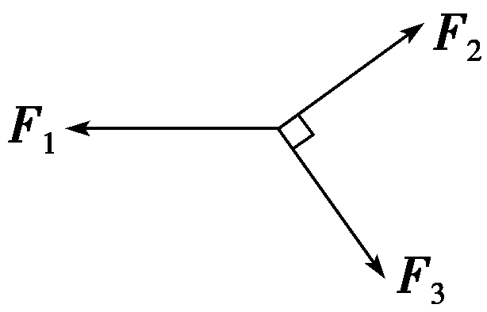
A．1.5 m/s² B．2 m/s²
C．2.5 m/s² D．4 m/s²
4. 如图所示，质量相同的物体A、B用一轻弹簧相连并置于光滑水平面上，开始时弹簧处于原长．现给物体B一初速度v₀，经过一段时间后弹簧的长度第一次达到最长，此时仍没有超过弹簧的弹性限度．以下能正确描述两物体运动过程的v－t图像是( )

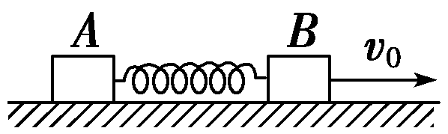
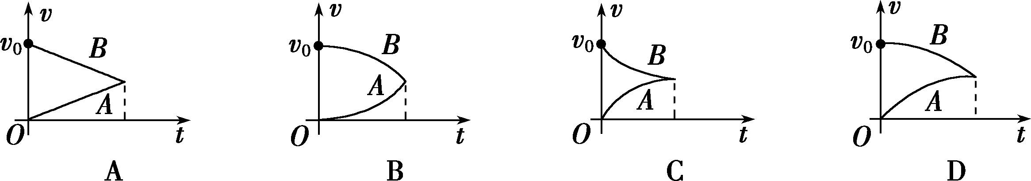
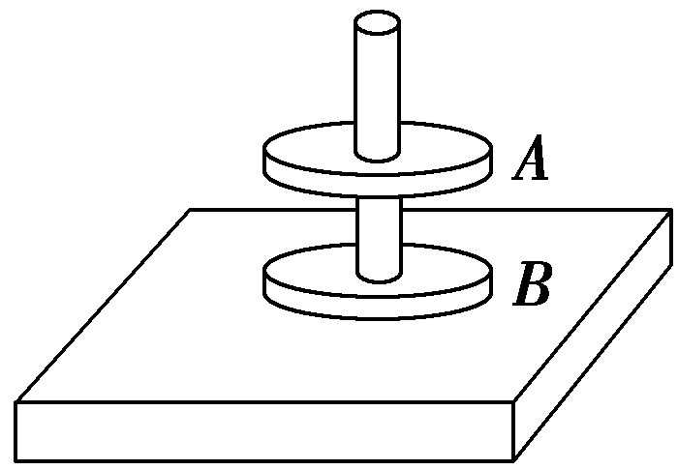
5. 将重均为G的两个磁环A、B先后套在光滑的木支架上，并使两磁环相对面的极性相同，此时可以看到上方的磁环A“悬浮”在空中，如图所示．设磁环B对木支架底座的压力为F₁；B对A的排斥力为F₂，关于这些力的大小关系正确的是( )

A．F₁>2G F₂＝G B．F₁＝2G F₂＝G
C．F₁>2G F₂>G D．F₁＝2G F₂>G

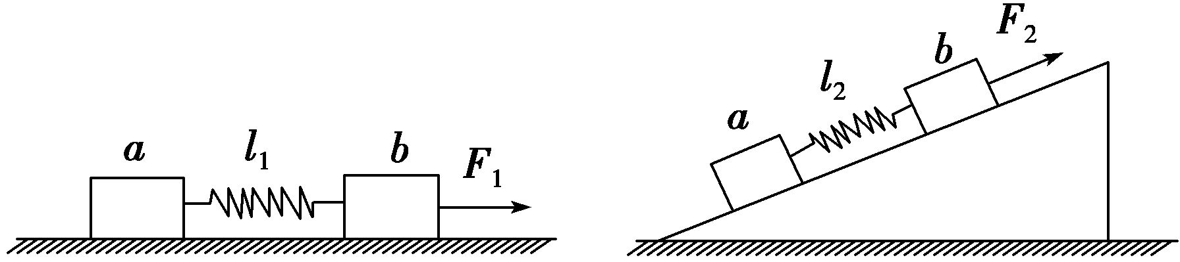
6．如图所示，一轻弹簧两端分别连接物体a、b.第一种情景：在水平力F₁的作用下a、b共同向右匀变速运动，此时弹簧的长度为l₁；第二种情景：在沿斜面向上的力F₂的作用下a、b共同向上匀变速运动，此时弹簧的长度为l₂.若物体a、b与接触面的动摩擦因数相同，则轻弹簧的原长为( )

A.$\frac{F1l1－F2l2}{F1－F2}$ B.$\frac{F1l2－F2l1}{F2－F1}$
C.$\frac{F2l1－F1l2}{F2－F1}$ D.$\frac{F1l1－F2l2}{F2－F1}$

7. 如图所示，传送带的水平部分长为L，传动速率为v，在其左端无初速度释放一小木块，若木块与传送带间的动摩擦因数为μ，则木块从左端运动到右端的时间不可能是( )
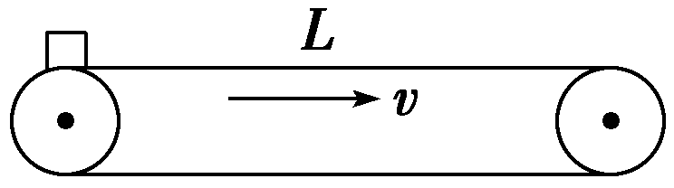
A.$\frac{L}{v}$＋$\frac{v}{2μg}$ B.$\frac{L}{v}$
C. $\sqrt{\frac{2L}{μg}}$ D.$\frac{2L}{v}$
二、多项选择题(本题共5小题，每小题5分，共25分．在每小题给出的四个选项中，有多个选项符合题意．)
8．跳高运动员从地面上跳起的瞬间，关于各力大小的说法中正确的是( )
A．地面对运动员的支持力大于他对地面的压力
B．运动员对地面的压力等于地面对他的支持力
C．地面对运动员的支持力大于他所受的重力
D．地面对运动员的支持力等于他所受的重力
9．两倾斜的滑杆上分别套有A、B两个圆环，两个圆环上分别用细线悬吊着一个物体，如图所示．当它们都沿滑杆向下滑动时，A的悬线与滑杆垂直，B的悬线竖直向下，则( )
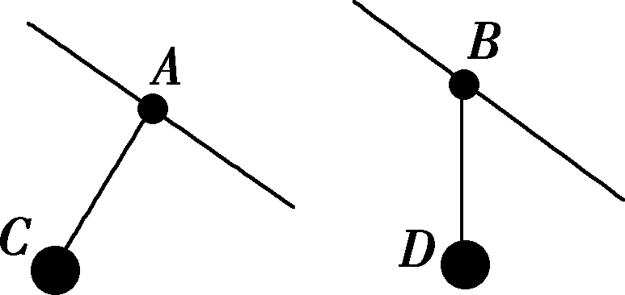
A．A圆环与滑杆间没有摩擦力 B．B圆环与滑杆间没有摩擦力
C．A圆环做的是匀速运动 D．B圆环做的是匀速运动
10. 如图所示，质量均为m的A、B两球之间系着一条轻弹簧放在光滑水平面上，A球靠紧墙壁，现用力F将B球向左推压弹簧，平衡后，突然将力F撤去的瞬间，则( )
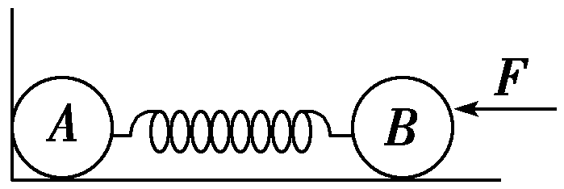
A．A球的加速度为$\frac{F}{2m}$ B．A球的加速度为零
C．B球的加速度为$\frac{F}{m}$ D．B球的加速度为零
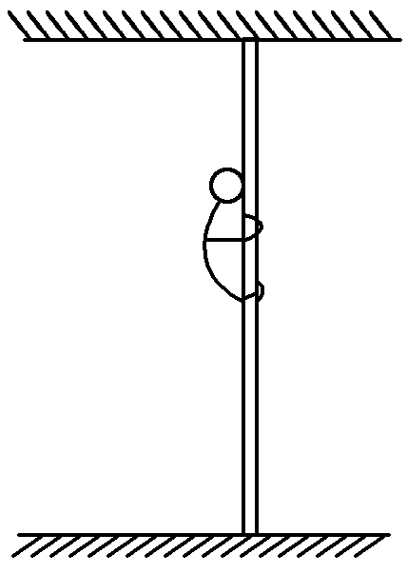
11. 如图所示，一名消防队员在模拟演习训练中，沿着长为12 m的竖立在地面上的钢管往下滑．已知这名消防队员的质量为60 kg，他从钢管顶端由静止开始先匀加速再匀减速下滑，滑到地面时速度恰好为零．如果他加速时的加速度大小是减速时的2倍，下滑的总时间为3 s，g取10 m/s²，那么该消防队员( )
A．下滑过程中的最大速度为4 m/s
B．加速与减速过程的时间之比为1∶2
C．加速与减速过程中所受钢管弹力大小之比为1∶7
D．加速与减速过程的位移之比为1∶4
12. 一足够长的轻质绸带置于光滑水平地面上，绸带上放质量分别为m_{A}＝1 kg和m_{B}＝2 kg的A、B两物块，A、B与绸带之间的动摩擦因数都为μ＝0.2，水平恒力F作用在A物块上，如图所示(重力加速度g取10 m/s²)，假设A、B与绸带之间的最大静摩擦力等于滑动摩擦力，则当F逐渐增大时，A、B的加速度a_{A}和a_{B}随F变化的图像正确的是( )
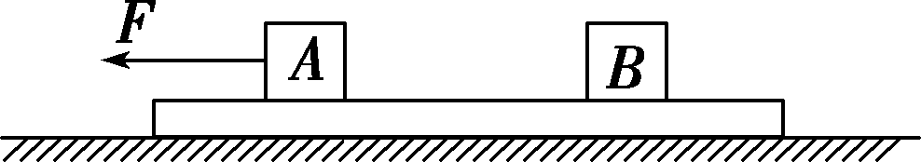

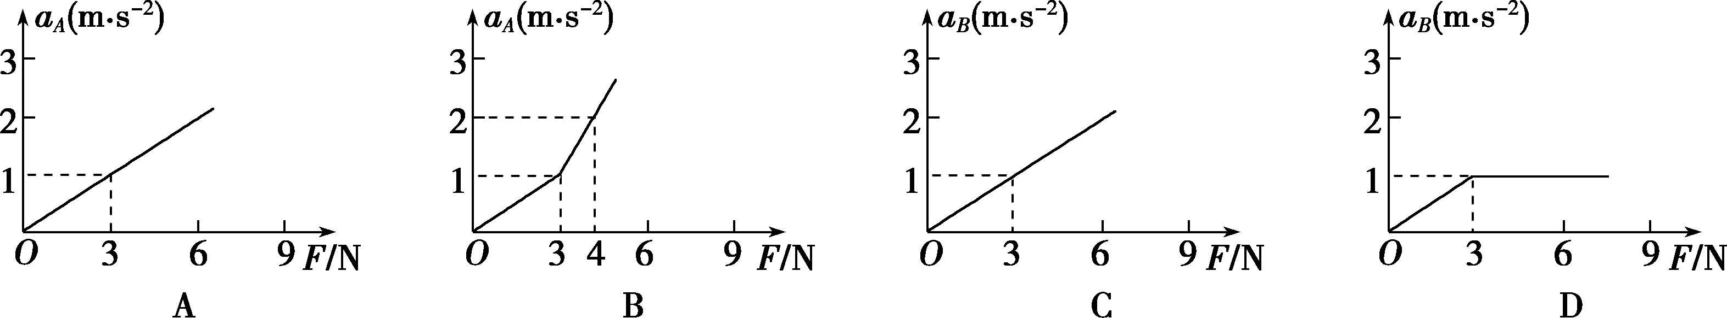

题号 | 1 | 2 | 3 | 4 | 5 | 6 | 7 | 8 | 9 | 10 | 11 | 12
答案
三、实验题(本大题共1小题，共8分，按题目要求解答)
13．如图为“用DIS(位移传感器、数据采集器、计算机)研究加速度与力的关系”的实验装置．
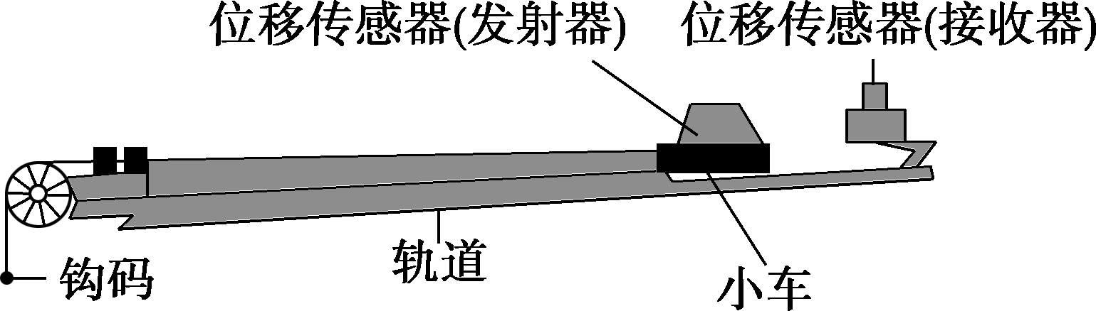
(1)在该实验中必须采用控制变量法，应保持________不变，用钩码所受的重力作为________，用DIS测小车的加速度．
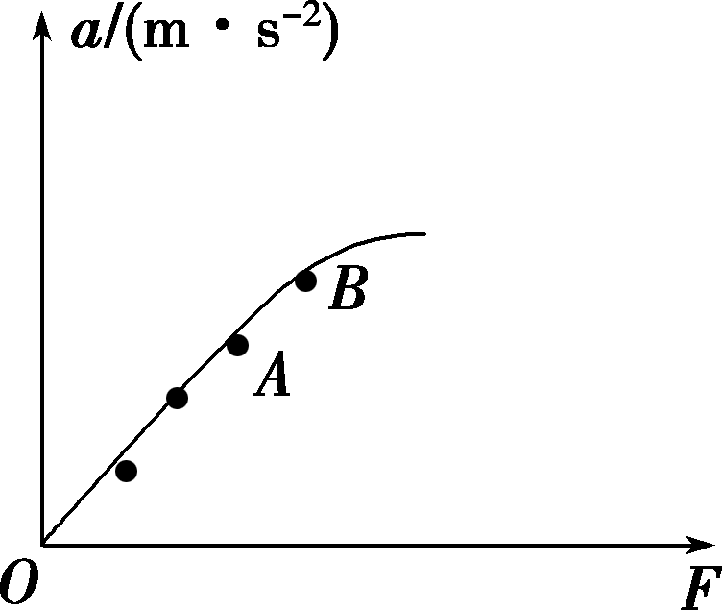
(2)改变所挂钩码的数量，多次重复测量．在某次实验中根据测得的多组数据可画出a－F关系图线．
①分析此图线的OA段可得出的实验结论是________________________________________________________________________
________________________________________________________________________.
②此图线的AB段明显偏离直线，造成此误差的主要原因是( )
A．小车与轨道之间存在摩擦 B．导轨保持了水平状态
C．所挂钩码的总质量太大 D．所用小车的质量太大
四、计算题(本大题共3小题，共32分．解答应写出必要的文字说明、方程式和重要演算步骤，只写出最后答案的不能得分，有数值计算的题，答案中必须明确写出数值和单位)
14．(8分)质量为1 kg的物体静止在光滑的水平面上，某时刻开始，用一水平向右的大小为2 N的力F₁拉物体，则
(1)物体产生的加速度是多大？2 s后物体的速度是多少？
(2)若在2 s末给物体加上一个大小也是2 N水平向左的拉力F₂，则物体的加速度是多少？4 s末物体的速度是多少？

15. (12分)如图所示，特战队员从悬停在空中离地235 m高的直升机上沿绳下滑进行降落训练．某特战队员和他携带的武器质量共为80 kg，设特战队员用特制的手套轻握绳子时可获得200 N的摩擦阻力，紧握绳子时可获得1 000 N的摩擦阻力，下滑过程中特战队员必须握住绳子才能确保安全．g取10 m/s².求：
(1)特战队员轻握绳子降落时的加速度是多大？
(2)如果要求特战队员着地时的速度不大于5 m/s，则特战队员在空中下滑过程中按怎样
的方式运动所需时间最少，最少时间为多少？
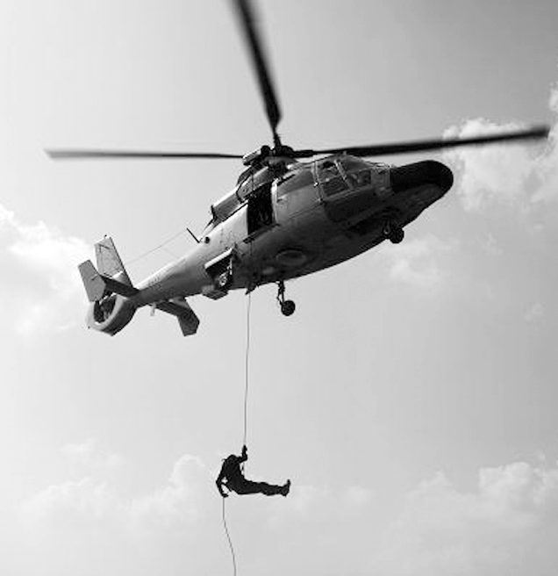

16. (12分)如图所示为游乐场中深受大家喜爱的“激流勇进”的娱乐项目，人坐在船中，随着提升机达到高处，再沿着水槽飞滑而下，劈波斩浪的刹那给人惊险刺激的感受．设乘客与船的总质量为100 kg，在倾斜水槽和水平水槽中滑行时所受的阻力均为重力的0.1倍，水槽的坡度为30°，若乘客与船从槽顶部由静止开始滑行18 m经过斜槽的底部O点进入水平水槽(设经过O点前后速度大小不变，取 g＝10 m/s²)．求：
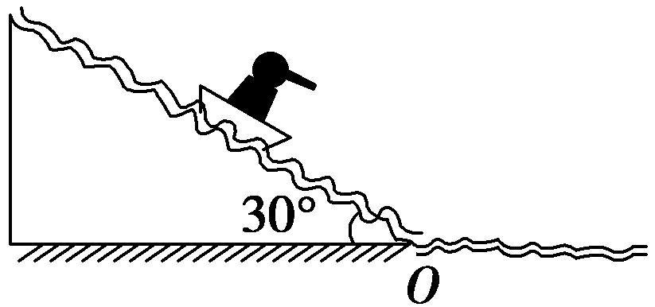
(1)船沿倾斜水槽下滑的加速度的大小；
(2)船滑到斜槽底部O点时的速度大小；
(3)船进入水平水槽后15 s内滑行的距离．

综合题组1
参考答案与解析
1．解析：选A.惯性只与质量有关，只有改变了质量才能改变惯性，助跑是利用惯性，并不能改变惯性，所以选项A错误，选项B正确．惯性的大小由质量量度，质量越小，惯性越小，运动状态就越容易改变，越灵活，选项C、D正确．
2．解析：选A.力学单位制中，质量、位移、时间的单位被选为基本单位，而不是力的单位，故A错误；根据F＝ma，1 N＝1 kg·m/s²，故B正确；在厘米、克、秒单位制中，g＝9.8 m/s²＝980 cm/s²，故C正确；在力学计算中，没有特殊说明，所有物理量的单位都应取国际单位，故D正确．
3．解析：选B.设物体的质量为m，由平衡条件可知，任何一个力的大小都等于其他两个力的合力大小，则可知F₁＝m×2.5 m/s²，F₂＝m×1.5 m/s²，所以F₃＝＝m×2 m/s²，因此去掉F₃时物体的加速度a＝$\frac{F3}{m}$＝2 m/s².
4．解析：选B.弹簧由原长到长度最长的过程中，物体A、B的加速度均从零逐渐增大，而物体B做减速运动，物体A做加速运动．v－t图像的斜率的绝对值表示物体加速度的大小，因而选项B正确．
5．解析：选B.对于磁环A，受到重力G和磁环B对磁环A的排斥力F₂，根据平衡条件可知，F₂＝G；对于磁环B，受到重力G、磁环A对磁环B的排斥力F₂′及木支架底座对磁环B的支持力F₁′的作用，根据平衡条件得，F₁′＝F₂′＋G，根据作用力与反作用力关系知F₁＝F₂＋G，则有F₁＝2G，选项B正确．
6．解析：选C.设物体a、b的质量分别为m₁、m₂，与接触面的动摩擦因数为μ，轻弹簧的原长为l₀.以整体为研究对象有F₁－μ(m₁＋m₂)g＝(m₁＋m₂)a₁，以物体a为研究对象有k(l₁－l₀)－μm₁g＝m₁a₁，联立解得k(l₁－l₀)＝$\frac{m1}{m1＋m2}$F₁.同理可得k(l₂－l₀)＝$\frac{m1}{m1＋m2}$F₂.因而可得l₀＝$\frac{F2l1－F1l2}{F2－F1}$， 故选项C正确．
7．解析：选B.因木块运动到右端的过程不同，对应的时间也不同，若一直匀加速至右端，则L＝$\frac{1}{2}$μgt²，可得t＝ $\sqrt{\frac{2L}{μg}}$，C正确；若一直加速到右端时的速度恰好与传送带速度v相等，则L＝$\frac{0＋v}{2}$t，可得t＝$\frac{2L}{v}$，D正确；若先匀加速到传送带速度v，再匀速到右端，则$\frac{v2}{2μg}$＋v$\left(\begin{matrix}t－\frac{v}{μg}\end{matrix}\right)$＝L，可得t＝$\frac{L}{v}$＋$\frac{v}{2μg}$，A正确；木块不可能一直匀速至右端，B错误．
8．解析：选BC.地面对运动员的支持力和他对地面的压力是一对作用力和反作用力，大小始终相等，故A错误，B正确．运动员跳起，加速度方向向上，故支持力大于重力，C正确，D错误．故选BC.
9．解析：选AD.由于A圆环与物体C的连线与滑杆垂直，对物体C研究，将物体C的重力沿平行滑杆的方向和垂直滑杆的方向分解，则沿平行滑杆向下的分力产生的加速度为gsin θ(θ为物体C的重力与细线的夹角)．对整体研究，整体沿滑杆加速向下运动，可得A圆环与滑杆的摩擦力为零，A正确，C错误；对B圆环连接的物体D研究，由于连接B圆环与物体D的细线竖直向下，物体D受到的合力如果不为零，合力必定沿竖直方向，合力在垂直滑杆的方向上的分力必产生加速度，这与题意矛盾，物体D在垂直滑杆的方向上速度为零，因此物体D受到的合力必为零，物体D和圆环B一起做匀速运动，B错误，D正确．
10．选BC
11．解析：选BC.
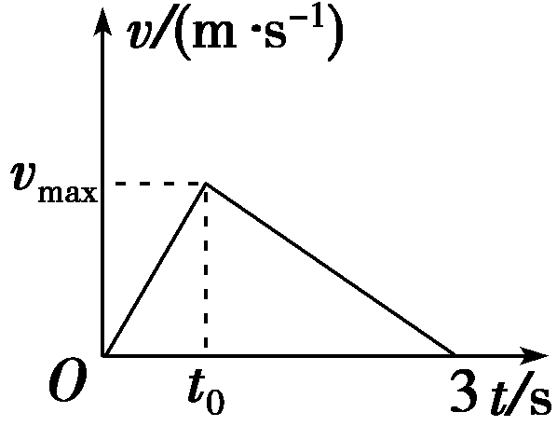
画出其速度图像如图所示，由加速度关系$\frac{vmax}{t0}$＝2×$\frac{vmax}{3 s－t0}$得t₀＝1 s，速度图线与时间轴所围的面积表示位移：12 m＝$\frac{vmax}{2}$×3 s，得v_{max}＝8 m/s，可见加速与减速过程的时间之比为1∶2，加速与减速过程的位移之比为1∶2，由牛顿第二定律及加速度关系得：$\frac{mg－μN1}{m}$＝$\frac{8 m/s}{1 s}$＝8 m/s²，$\frac{μN2－mg}{m}$＝$\frac{8 m/s}{2 s}$＝4 m/s²，解得N₁∶N₂＝1∶7，综上选BC.
12．解析：选BD.当F较小时，A、B和绸带一起以相同的加速度运动，即有a_{A}＝a_{B}＝$\frac{F}{mA＋mB}$，当a_{A}＝a_{B}＝1 m/s²时，A与绸带间开始发生相对滑动，B所受的摩擦力恒为2 N，所以B以a_{B}＝1 m/s²的加速度做匀加速直线运动，而物块A的加速度a_{A}＝$\frac{F－2}{mA}$＝(F－2)m/s²，综上所述只有选项BD正确．
13．解析：(1)因为研究加速度与力的关系，采用控制变量法，应该保持小车的质量不变，平衡摩擦力后，钩码对小车的拉力就是小车受到的合外力，若钩码质量远小于小车质量，则钩码重力就可作为小车受到的合外力．
(2)OA段图线是一条过原点的倾斜直线，说明在保持小车质量不变的情况下，小车的加速度与它所受到的合外力成正比，AB段明显偏低了，说明增加相等的外力(即增加相等质量的钩码)小车加速度的改变量减小，肯定是钩码的重力一部分产生了钩码的加速度，意味着钩码的质量太大，相对小车质量不能忽略，选项C正确．
答案：(1)小车的质量 小车所受的合外力
(2)①在物体质量不变的情况下，小车的加速度和它所受的合外力成正比 ②C
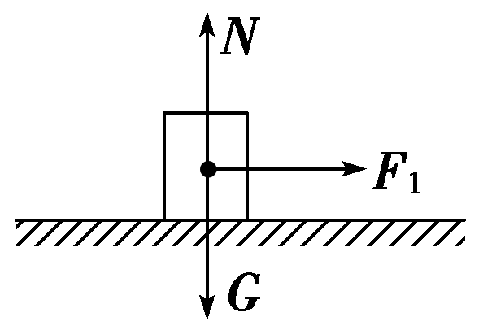
14．解析：(1)对物体受力分析如图所示，可知物体所受的合外力F₁＝2 N，由牛顿第二定律得
a＝$\frac{F1}{m}$＝$\frac{2}{1}$ m/s²＝2 m/s².(2分)
从某时刻开始物体做初速度为0，加速度为2 m/s²的匀加速直线运动，则2 s末物体的速度
v₂＝at＝2×2 m/s＝4 m/s.(2分)
(2)2 s末加上F₂后，物体所受的合外力为0，则由牛顿第二定律得：a′＝0(2分)
从2 s末开始物体做匀速直线运动，4 s末的速度等于2 s末的速度：v₄＝4 m/s.(2分)
答案：(1)2 m/s² 4 m/s (2)0 4 m/s
15．解析：(1)特战队员轻握绳子降落时的加速度为
a₁＝$\frac{mg－f1}{m}$＝$\frac{800－200}{80}$m/s²＝7.5 m/s²(4分)
(2)特战队员按照先加速到一定速度后立即减速，到达地面时速度正好为5 m/s的方式运动所需时间最少．
特战队员紧握绳子降落时的加速度大小为
a₂＝$\frac{f2－mg}{m}$＝$\frac{1 000－800}{80}$ m/s²＝2.5 m/s²(2分)
设特战队员加速下滑的时间为t₁，加速后的最大速度为v_{m}，减速下滑的时间为t₂，着地时的速度v＝5 m/s.
特战队员加速过程和减速过程的位移之和等于235 m，
即＋＝235 m(2分)
解得v_{m}＝30 m/s(2分)
特战队员在空中下滑过程中的最少时间为
t_{总}＝t₁＋t₂＝$\frac{vm}{a1}$＋$\frac{vm－v}{a2}$＝14 s．(2分)
答案：(1)7.5 m/s² (2)见解析
16．解析：(1)对船进行受力分析，根据牛顿第二定律有
mgsin 30°－f＝ma(1分)
f＝0.1mg(1分)
得a＝4 m/s²(1分)
(2)由匀加速直线运动规律有
v²＝2ax(2分)
代入数据得v＝12 m/s(1分)
(3)船进入水平水槽后，根据牛顿第二定律有
－f＝ma′(1分)
故：a′＝－0.1g＝－1 m/s²(1分)
由于t_{止}＝－$\frac{v}{a′}$＝12 s<15 s(1分)
即船进入水平水槽后12 s末时速度为0(1分)
船在15 s内滑行的距离
x＝$\frac{v＋0}{2}$t_{止}＝$\frac{12＋0}{2}$×12 m＝72 m．(2分)
答案：(1)4 m/s² (2)12 m/s (3)72 m

